Gas 費用一度超過以太坊主網，Arbitrum 暴露了哪些問題？

[[](https://blockcast.it/author/blockcast/) 區塊客](https://blockcast.it/author/blockcast/)  /   2022-07-01

**撰文：《鏈捕手》餅乾**

6 月 29 日晚，在 Arbitrum 奧德賽（Odyssey）活動第二階段啟動的第一天，由於鏈上的繁重負載導致高於正常的 gas 費用，Arbitrum 宣布暫停奧德賽活動。

據 L2 Fees 數據，在這一天，Arbitrum 網絡進行每筆交易的平均 gas 費用最高時飆升超過 9 美元，較同期以太坊主網的 gas 費高出兩倍。

Arbitrum 作為最受歡迎的以太坊二層擴容網絡之一，其最主要的目標是大幅降低 gas 費用以提升用戶體驗，但出現這樣的事情無疑令人啼笑皆非。那麼，Arbitrum 網絡究竟發生了什麼？

內容目錄

* [事件回顧](https://blockcast.it/2022/07/01/arbitrum-odyssey-paused-as-gas-prices-spike/#%E4%BA%8B%E4%BB%B6%E5%9B%9E%E9%A1%A7)
* [Arbitrum 網絡擁堵的真正原因](https://blockcast.it/2022/07/01/arbitrum-odyssey-paused-as-gas-prices-spike/#Arbitrum_%E7%B6%B2%E7%B5%A1%E6%93%81%E5%A0%B5%E7%9A%84%E7%9C%9F%E6%AD%A3%E5%8E%9F%E5%9B%A0)
* [Layer2 的故事如何繼續講下去](https://blockcast.it/2022/07/01/arbitrum-odyssey-paused-as-gas-prices-spike/#Layer2_%E7%9A%84%E6%95%85%E4%BA%8B%E5%A6%82%E4%BD%95%E7%B9%BC%E7%BA%8C%E8%AC%9B%E4%B8%8B%E5%8E%BB)

**事件回顧**

事件首先要 Arbitrum 的奧德賽活動說起，此前 Arbitrum 宣布推出為期 8 週的 Arbitrum 生態項目探索活動，激勵玩家參與生態項目交互，包括跨鏈橋、 DeFi 、NFT 和遊戲等，第一周活動集中在跨鏈橋上，大部分交易都是從其它鏈發起並直接到帳，僅部分跨鏈橋需要手動 withdraw，因此並未引起 Arbitrum 網絡異常。

奧德賽的第二週活動包括固定利率借貸協議 Yield Protocol 和去中心化交易平台 GMX 的體驗任務，這些協議的操作則相對繁雜，其中 GMX 平台的任務要求用戶完成 3 次交互，然而高昂的 gas 費讓用戶感到不適，並促使用戶在各種途徑尋找其中原因。

據 GMX 社群成員反映，GMX 在前一天最小的交易費用為 0.0006 ETH，當前卻設置為 0.005 ETH（setMinExecutionFee = 0.005ETH）。該費用不屬於 gas 費，而是用於啟動和關閉 GMX 交互合約時的費用。在大量用戶發現此原因並強烈反對之後，GMX 將費用下調至 0.002 ETH。

不過需要注意的是，在此期間 Arbitrum 上絕大多數應用 gas 費並沒有明顯提升。以 Uniswap 為例，以太坊主網費用為 0.005 ETH ，Arbitrum 上 gas 費用是其一半——0.0025 ETH（2.75 美元）；此外，Arbiscan 數據顯示，Arbitrum 絕大多數鏈上事務交易費用為 0.002 ETH～0.003 ETH（3 美元以下）之間，也沒有達到 6 美元以上。

也就是說，Arbitrum 高昂的 gas 費用主要是被 GMX 平均出來的，「二層網絡 gas 費大幅高於以太坊主網」更多地是一種假象。同時，這些數據似乎將矛頭指向 GMX，有人甚至指責 GMX 暗自調高費用大賺一筆。

而對於調整參數的原因，GMX 在 Discord 頻道上回應，用戶在 GMX 上開倉和平倉的過程涉及兩部分交易，分別為發送請求開倉/ 平倉、keeper 執行請求，這些交易的成本取決於當前 Arbitrum 的 Gas 價格。在過去幾個小時裡，由於與 Odyssey 相關的鏈上活動大幅增加，Arbitrum 的 Gas 價格出現了飆升，但發送請求開倉/ 平倉的手續費用只用於執行交易；而 keeper 執行請求的手續費用，GMX 沒有也不會從此類費用中賺取任何收益。

在 GMX 官方解釋之後，整個 Arbitrum 網絡的 gas 費仍然居高不下。Arbitrum 於晚上 11 點左右宣布由於鏈上的繁重負載導致高於正常的 gas 費用，因此決定暫停暫停奧德賽活動並部署 Nitro 增加其容量並降低交易成本，以便 Arbitrum 內的所有社群和項目繼續擁有最佳體驗。但沒有公佈明確的 Nitro 上線的具體日期。

**Arbitrum 網絡擁堵的真正原因**

以太坊上的 PoW 機制讓用戶飽受網絡擁堵的困擾，在大規模的交易或者轉帳時期極易發生網絡擁堵，用戶必須支付高於平常的 gas 費用才能打動礦工幫忙處理交易。

然而，Layer 2 也有相似的競價機制。據 GoPlus Security 對 Arbitrum Gas 費飆升的分析，Layer 2 的費用分兩部分，一部分是 L1 數據提交費，理論上是用戶越多，均攤到每個用戶的費用越便宜；另一部分是 Layer 2 本身 Sequencer 的運行費用，則是人越多越貴。

因此，**造成 Arbitrum 網絡 gas 費過高的真正原因是奧德賽活動太火爆，超出了 Arbitrum 網絡預設的承受能力**。目前 Arbitrum 網絡中負責處理交易的節點（Sequencer）有每秒 120,000 arbgas 的頻寬限制。arbgas 是用於計算（computationa）和儲存（storage）交易數據的計量單位，大量的用戶湧入將 computational gas 拉升最高超過 1000 倍，使得每筆交易的 computational gas 佔用過多的頻寬，在節點數量不變的情況下，整個網絡處理交易的能力大幅下降。

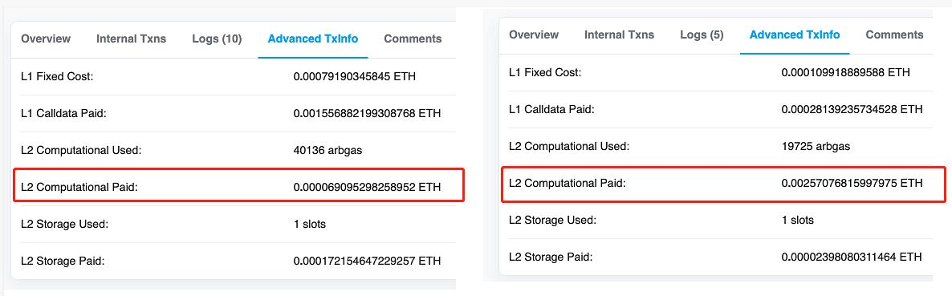

同時，每筆交易中 arbgas 的定價由節點全權定義，理論上節點可以將 arbgas 下調至 0 以保持 Layer 2 低手續費的性能，但是如此操作會導致節點來不及處理大量交易事件，最終結果仍然是網絡擁堵。在這種情況下，Arbitrum 最好的應急方案是暫停奧德賽活動，而根本的解決方案是啟動 Nitro 以擴大網絡頻寬。

據了解，Arbitrum Nitro 基於 WASM 技術構建並且將以太坊客戶端 Geth 的核心編譯到 Arbitrum 中，還提供了跨鏈通信以及新的批處理和壓縮系統。，因此與 EVM 更兼容且比當前的技術快一個數量級。官方團隊預計 Arbitrum Nitro 運行後第 2 層執行速度將提高 20 至 50 倍，成本會大幅下降。

GoPlus Security 還表示，所有的 Layer2 網絡都會存在這個問題。GoPlus Security 給出的解決方案是，優化計費模型和降低 Computational 的實際成本。

**Layer2 的故事如何繼續講下去**

Layer2 擴容主要方向是 Rollup，即在二層網絡上把多筆交易打包起來，然後作為一個整體提交到主網進行驗證結算以提升交易速度。Arbitrum 等 Rollup 四大天王被市場寄予厚望，但 Optimism 和 Arbitrum 網絡相繼遭遇重大問題，這反映出 Layer 2 仍然處於非常早期的階段，隨著用戶的湧入，各種 bug 的出現可能會成為常態化事件。

此前在 6 月初，Optimism 開放空投代幣 OP 的領取，然而大規模用戶造成的高負載導致主網和遠程調用（RPC）出現嚴重延遲等現象，Optimism 通過部署 10 名工程師來維護公共端點正常運行，同時將 Optimism 的容量增加一倍來緩解網絡延遲的狀態。事後 Optimism 反思大大低估了空投會產生的流量，需要將公共端點的容量提高 7 倍，而得到的教訓還包括定期執行負載測試、用過度供應取代 drop、要求合作夥伴提前擴大容量、優先考慮並發批量提交等等。

還有 StarkNet v0.9.0 版本升級，導致之前的錢包地址將作廢，測試網的所有早期項目參與者面臨白名單不可用、活動歷史記錄丟失、資產轉移繁瑣等問題。

儘管多個 Layer2 協議都提出了進一步提升性能的解決方案，但其開發速度能夠滿足賽應用的快速增長的需求？目前，已經有頭部應用選擇探索其它公鏈。6 月 22 日，衍生品龍頭協議 dYdX 宣布將之後的 v4 版本作為基於 Cosmos SDK 和 Tendermint 共識的獨立區塊鏈推出。其原因是 Stark 技術開發週期長、L2 方案 Node Operator 網絡完全去中心化還需要很長時間。

Layer 2 需要做好充足的準備以迎接用戶的到來，不能每次都低估了用戶的參與程度和高估了網絡性能。Cinneamhain Ventures 合夥人 Adam Cochran 個人社交平台發表了觀點：Layer2 不是萬能的，對於 Arbitrum，他們的 Nitro 已在批處理和壓縮方面做出了巨大的提升。

<https://blockcast.it/2022/07/01/arbitrum-odyssey-paused-as-gas-prices-spike/>